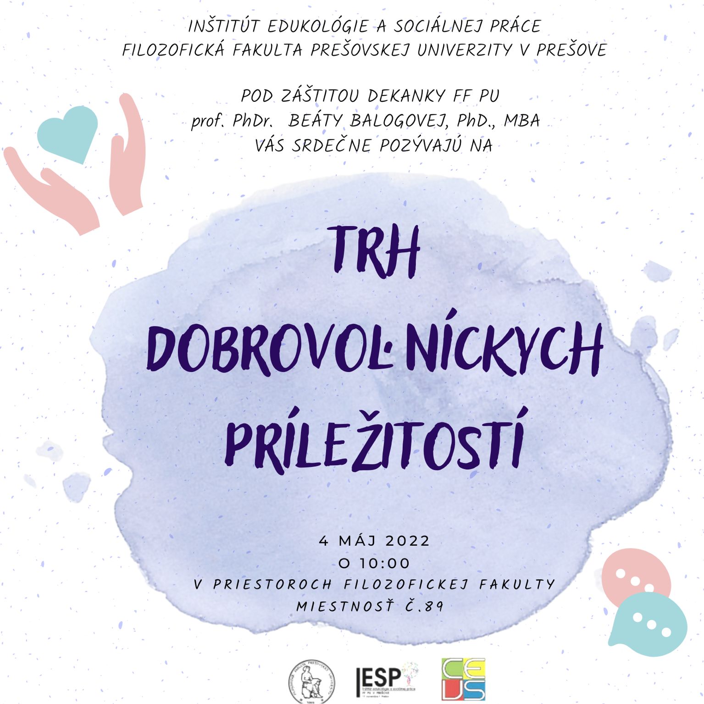

**PROGRAM:**

10:00 Otvorenie (Bc. Sabína Dargaj Gerová)

10:05 Príhovor dekanky FF PU: prof. PhDr. Beáta Balogová, PhD., MBA

10:20 Príhovor riaditeľky IESP FF PU: doc. Mgr. Antónia Sabolová Fabianová, PhD.

10:30 Panelová diskusia so študentkami (moderátorka Bc. Sandra Krajná, zúčastnené Bc. Karolína Balazh, Bc. Alexandra Romaniuková a Bc. Viktória Dzivá)

11:00 Prestávka 15min.

11:15 Prezentácia jednotlivých zariadení /+-10min (Bc. Natália Milkovičová a Bc. Viktória Dzivá)

12:40 Prestávka s pozvaním na prezentáciu stánkov 30min. (Bc. Bibiána Sčúrová)

13:10 TEAMS prezentácie (Bc. Michaela Bačová)

ZÁVER (Bc. Denisa Staruchová)